MINISTERIO DE EDUCACIÓN

INFORME DE AUDITORÍA INTERNA

DIRECCIÓN DEPARTAMENTAL DE EDUCACIÓN DE QUETZALTENANGO

Del 01 de Enero de 2022 al 19 de Junio de 2022

CAI 00044

GUATEMALA, 02 de Septiembre de 2022

Página 1 de 8

MINISTERIO DE EDUCACIÓN (1113-0008-000-00)

Guatemala, 02 de Septiembre de 2022

Director General Fundación "Futuro de los Niños":

Werner Ottoniel Monzón Alvarado

MINISTERIO DE EDUCACIÓN

Su despacho

Señor(a):

De acuerdo a nombramiento de auditoría interna No. NAI-043-2022, emitido con fecha 27-07-2022, hago de su conocimiento en el informe de auditoría interna, actuamos de conformidad con la ordenanza de auditoría interna Gubernamental y Manual de Auditoría Interna

Sin otro particular, atentamente
F. ____________________________________________ | F. ____________________________________________
Martha Michelle Ovando Lopez | Yahaira Natiana Vega Maldonado
Auditor,Coordinador | Supervisor

Página 2 de 8

MINISTERIO DE EDUCACIÓN (1113-0008-000-00)

Indice

1. INFORMACIÓN GENERAL | 4
2. FUNDAMENTO LEGAL | 4
3. IDENTIFICACIÓN DE LAS NORMAS DE AUDITORIA INTERNA OBSERVADAS | 4
4. OBJETIVOS | 5
4.1 GENERAL | 5
4.2 ESPECÍFICOS | 5
5. ALCANCE | 5
5.1 LIMITACIONES AL ALCANCE | 5
6. ESTRATEGIAS | 5
7. RESULTADOS DE LA AUDITORÍA | 6
7.1 DEFICIENCIAS SIN ACCIÓN | 6
8. CONCLUSIÓN ESPECÍFICA | 7
9. EQUIPO DE AUDITORÍA | 8
ANEXO | 8

Página 3 de 8

MINISTERIO DE EDUCACIÓN (1113-0008-000-00)

1. INFORMACIÓN GENERAL

1.1 MISIÓN

Somos una institución evolutiva, organizada, eficiente y eficaz, generadora de oportunidades de enseñanza- aprendizaje, orientada a resultados, que aprovecha diligentemente las oportunidades que el siglo XXI le brinda y comprometida con una Guatemala mejor.

1.2 VISIÓN

Formar ciudadanos con carácter, capaces de aprender por sí mismos, orgullosos de ser guatemaltecos, empeñados en conseguir su desarrollo integral, con principios, valores y convicciones que fundamentan su conducta.

2. FUNDAMENTO LEGAL

Convenio de Subvención No. 2-2022 suscrito entre el Ministerio de a través de la Dirección Departamental de Educación de Quetzaltenango y la Fundación Futuro de los Niños.
Acuerdo Ministerial 1861-2022 de aprobación del convenio.
Acuerdo Gubernativo No.55-2016 Reglamento de Manejo de Subsidios y Subvenciones y su reforma según Acuerdo Gubernativo No:142-2017.
Acuerdo Gubernativo No.805-2017 Marco Normativo del Programa de Subvenciones a
Centros Educativos privados Gratuitos.

Normas de Auditoría Gubernamental -NAIGUB-
Ordenanza de Auditoría Interna Gubernamental.

Nombramiento(s)

No. 043-2022

3. IDENTIFICACIÓN DE LAS NORMAS DE AUDITORIA INTERNA OBSERVADAS

Para la realización de la auditoría se observaron las Normas de Auditoría Interna Gubernamental siguientes:

NAIGUB-1 Requerimientos generales; NAIGUB-2 Requerimientos para el personal de auditoría interna; NAIGUB-3 Evaluaciones a la actividad de auditoría interna; NAIGUB-4 Plan Anual de Auditoría; NAIGUB-5 Planificación de la auditoría; NAIGUB-6 Realización de la auditoría; NAIGUB-7 Comunicación de resultados; NAIGUB-8 Seguimiento a recomendaciones.

Página 4 de 8

MINISTERIO DE EDUCACIÓN (1113-0008-000-00)

4. OBJETIVOS

4.1 GENERAL

Verificar que los fondos sean ejecutados de conformidad a las cláusulas del convenio suscrito con la Fundación "Futuro de los Niños".

4.2 ESPECÍFICOS

Verificar que los porcentajes y renglones establecidos en las cláusulas sean aplicados correctamente.
Verificar la rendición de cuentas y si realizan cobros indebidos.

5. ALCANCE

De conformidad con el nombramiento No. NAI-043-2022-1, de fecha 27 de julio de 2022, se verificó el 100% de la Subvención otorgada a la Fundación Futuro de los niños, proporcionada por la Dirección Departamental de Educación de Quetzaltenango, por el período del 01 de enero al 31 de julio de 2022. De igual forma se revisó la correcta ejecución y administración de los fondos, así como también, se verificó el cumplimiento de las cláusulas suscritas en el convenio No. 02-2022 de fecha 26 de mayo de 2022. Se aplicaron técnicas, herramientas y cálculos aritméticos necesarios en los procesos de ejecución y rendición de cuentas de dicha subvención.

No. | Área Asignada | Universo | Cálculo | Elementos | Muestreo no
 |  |  | Matemático |  | estadístico
1 | Área general | 0 | NO |  | 0
2 | Cumplimiento del convenio | 1 | SI | 1

5.1 LIMITACIONES AL ALCANCE

N/A

6. ESTRATEGIAS

Para la realización de la auditoría se tomó en cuenta aspectos relacionados con las actividades de control para determinar los recursos físicos y humanos en consideración de los diferentes procedimientos; los cuales fueron solicitados mediante requerimientos de información, así como otros aspectos verificados de forma documental y con la información presentada por los responsables de la Fundación “Futuro de los Niños”.

Página 5 de 8

MINISTERIO DE EDUCACIÓN (1113-0008-000-00)

7. RESULTADOS DE LA AUDITORÍA

De acuerdo al trabajo de auditoría realizado y cumplir con los procesos administrativos correspondientes, se presentan los riesgos materializados siguientes:

7.1 DEFICIENCIAS SIN ACCIÓN

- Cumplimiento del convenio Riesgo materializado
Deficiencias en el cumplimiento de las cláusulas del Convenio No.02-2022.

En la Auditoria de Cumplimiento y Financiera en el proceso de ejecución de fondos de la Subvención, otorgada a la Fundación Futuro de los Niños, por el período del 01 de enero al 31 de julio de 2022, en la Dirección Departamental de Educación de Quetzaltenango, y al realizar la verificación del cumplimiento de las 16 cláusulas suscritas en el Convenio No. 02-2022, denominado ¿Convenio de Subvención Económica para la prestación de Servicios Educativos Gratuitos, Suscritos entre el Ministerio de Educación a través dela Dirección Departamental de Educación de Quetzaltenango¿ y la fundación arriba mencionada, se determinaron las siguientes deficiencias:

- En la caja fiscal y en el libro de bancos del mes de enero de 2022, se determinó que existe un saldo inicial por la cantidad de Q. 221.20, el cual no corresponde a ingresos por la Subvención Económica otorgada por el Ministerio de Educación. Así mismo, los registros de ingresos se consignaron de manera incorrecta en la caja del mes de julio de 2022. De igual forma, las cajas fiscales de enero a junio de 2022, se presentaron de forma extemporánea, ante la Contraloría General de Cuentas (ver anexo 1).

- El informe final anual del año 2021, no fue presentado ante la Dirección Departamental de Educación de Quetzaltenango, Dirección de Auditoria - DIDAI- del Ministerio de Educación y Delegación de la Contraloría General de Cuentas.

Comentario de la Auditoría

De conformidad con el análisis de los comentarios y documentos presentados por los responsables, se desvanece parcialmente la deficiencia planteada, derivado a que, los responsables evidenciaron el haber presentado a la Dirección Departamental de Educación de Quetzaltenango, con copia a la Dirección de Auditoria -DIDAI- del Ministerio de Educación y Delegación de la Contraloría General de Cuentas, el informe final anual del año 2021. Y se confirma debido a que, los responsables aún no han presentado la caja fiscal del mes de agosto de 2022, en la cual deben realizar la regularización del saldo por Q.221.20 y realizar las correcciones respectivas en los registros y operaciones de la caja fiscal de julio 2022.

Página 6 de 8

MINISTERIO DE EDUCACIÓN (1113-0008-000-00)

Comentario de los Responsables

De conformidad con el oficio sin número, de fecha 25 de agosto de 2022, firmado por la Directora Financiera y Director General de la Fundación Futuro de los Niños, en el cual indicaron lo siguiente: 1. En relación al saldo de Q.221.20 se realizó cheque No. 226 a nombre de Fundación Futuro de los Niños, para no tener ningún saldo en la cuenta en donde se administran los fondos de la subvención, esto se realizó ya que se establece un acuerdo con el banco en donde no van a realizar ningún cobro por saldo cero y tampoco van a deshabilitar la cuenta. La caja fiscal correspondiente al mes de julio 2022, fue presentada con error, esta será corregida en la caja fiscal del mes de agosto en la parte de correcciones aclarando el error cometido y dejando el saldo correcto. Las cajas fiscales presentadas de forma extemporánea, esto se corrigió en julio 2022 y ya no se incumplirá con la fecha. Y 2. El informe anual 2021 se presentó de forma extemporánea el 24 de agosto del presente año.

Responsables del área

FRANCISCO TITO HUINAC XILOJ

WERNER OTONIEL MONZON ALVARADO

ANA YRIS CHAVARRÍA DOMÍNGUEZ de ENRIQUEZ

Recomendaciones

No. | Descripción | Fecha creación
1 | Que el Director de la Fundación Futuro de los Niños, gire instrucciones por escrito a la | 26/08/2022
 | Directora Financiera de la Fundación, para que realice las siguientes acciones: 1. Que a
 | la brevedad, regularice en la caja fiscal el saldo por Q221.20, derivado a que el mismo
 | no es parte de la Subvención Económica otorgada por el Ministerio de Educación y no
 | debe figurar en dicho control.
 | 2. Que en la caja fiscal del mes de agosto de 2022, realice el registro de los ingresos de
 | forma correcta, a efecto que la misma refleje los saldos reales. 3. Que en lo sucesivo,
 | presenten las cajas fiscales en los 5 días hábiles posteriores al mes correspondiente,
 | tal y como lo indica la normativa legal vigente. 4. De seguimiento a las instrucciones
 | giradas y acciones realizadas, para asegurar el cumplimiento de las mismas, esto con
 | la finalidad de evitar posibles sanciones por parte del ente fiscalizador estatal.

8. CONCLUSIÓN ESPECÍFICA

De acuerdo a los resultados obtenidos en relación al riesgo evaluado que la Fundación no cumpla con las obligaciones que quedaron estipuladas en las clausulas del convenio, se concluye la existencia del riesgo objeto de la presente auditoría para la tercera cláusula Objeto del convenio, por lo que los responsables deberán atender las recomendaciones emitidas para la mitigación del riesgo.

Página 7 de 8

MINISTERIO DE EDUCACIÓN (1113-0008-000-00)

9. EQUIPO DE AUDITORÍA
F. ____________________________________________ | F. ____________________________________________
Martha Michelle Ovando Lopez | Yahaira Natiana Vega Maldonado
Auditor,Coordinador | Supervisor

ANEXO

Anexo 1 Nombramiento No. NAI-043-2022-1.

Anexo 2 Deficiencias en el Cumplimiento de las cláusulas del Convenio No.02-2022.

Página 8 de 8

MINISTERIO DE EDUCACIÓN (1113-0008-000-00)

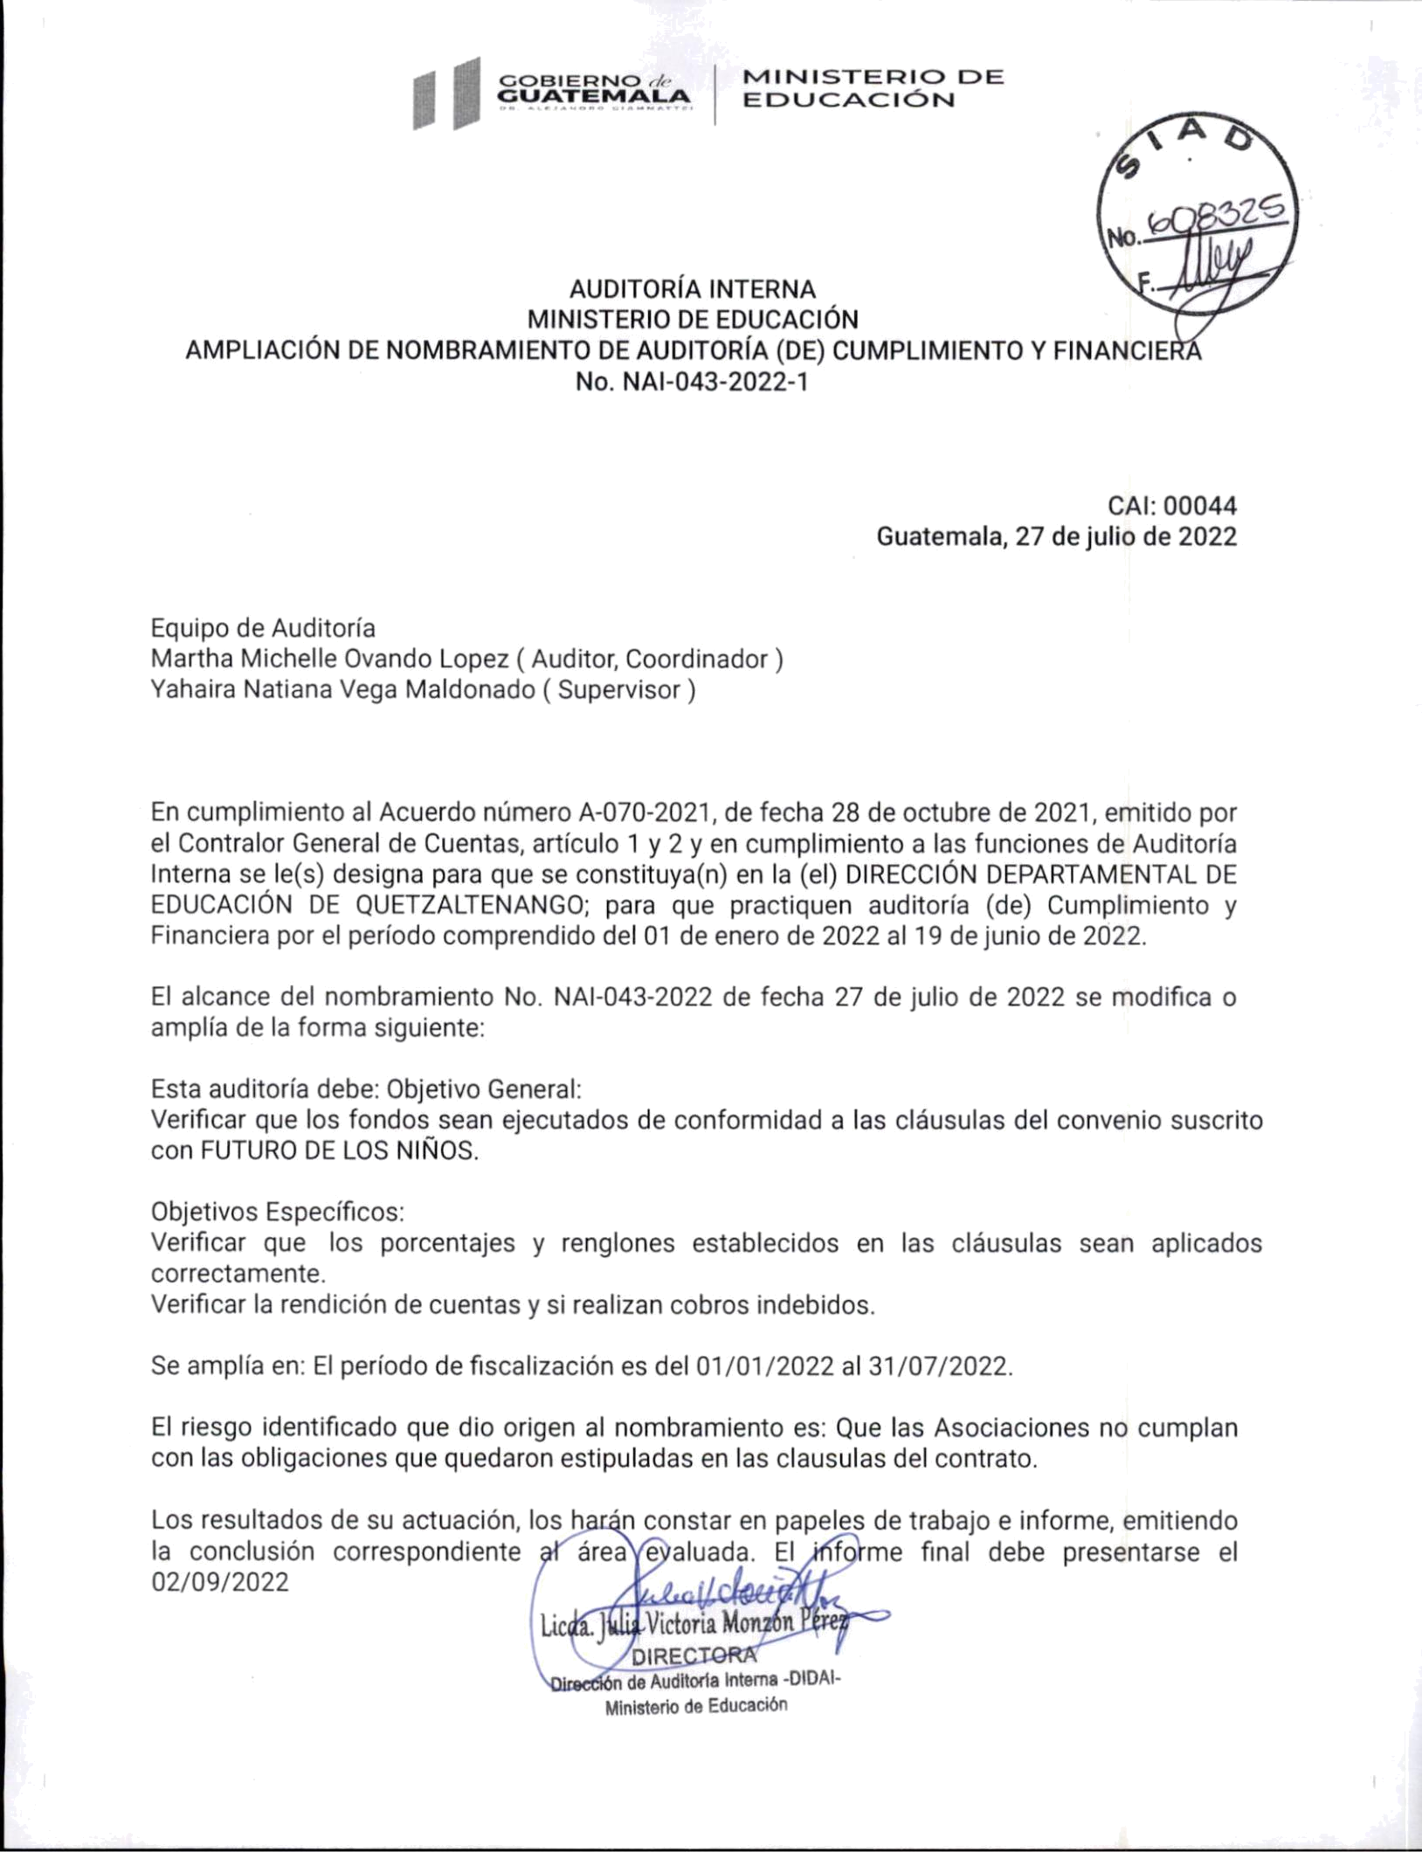

ANEXO 2

Dirección Departamental de Educación de Quetzaltenango
Auditoria de Cumplimiento y Financiera en el proceso de ejecución de fondos
de la Subvención otorgada a la Fundación Futuro de los Niños

Deficiencias en el Cumplimiento de las clausulas del Convenio No.02-2022.

Período del 1 de enero al 31 de julio de 2022

CAJA | OFICIO DE | FECHA DEL OFICIO | FECHA DE RECIBIDO | DIAS
FISCAL DE | RENDICION |  | POR CONTRALORIA | HABILES DE
 |  |  |  | RETRASO
ENERO | S/N | 2/8/2022 | 3/8/2022 | 122
FEBRERO | S/N | 2/8/2022 | 3/8/2022 | 107
MARZO | S/N | 2/8/2022 | 3/8/2002 | 79
ABRIL | S/N | 10/6/2022 | 13/06/2022 | 26
MAYO | S/N | 10/6/2022 | 13/06/2022 | 4
JUNIO | S/N | 2/8/2022 | 3/8/2022 | 19

